GDF物流管理系统
概要设计说明书

第五组Liferay
目录

1、引言 3
1.1编写目的 3
1.2编写背景 3
1.3名词解释改 3
1.3.1数据的有效性 3
1.3.2降校技术 3
1.3.3网络连接超时 4
1.3参考资料 4
2、总体设计 4
2.1需求概述 4
2.2运行环境 5
2.3基本设计概念和处理流程 5
2.4结构 7
2.4.1 模块设计表 7
3、接口设计 8
3.1内部接口 8
4. 运行设计 8
4.1运行模块组合 8
4.2运行控制 9
4.3运行时间 9
5.数据结构设计要求 9
5.1 逻辑结构设计要点 9
5.2 物理结构设计要点 10
5.3 类图 11
5.4 数据字典 11
5.4 E-R图 15
5.5 活动图 16
5.5 模块结构图 17
6.系统出错处理机制 17
6.1 出错信息 17
6.2 补救措施 18
6.3 系统维护设计 18
7.人员安排 19
7.1 2012.08.23 人员安排 19

1、引言

1.1编写目的
改概要设计要把软件需求转化为软件表示，即描绘出软件的总体概貌。完成包括程序系统的基本处理流程、程序系统的组织结构，为程序的详细设计提供基础。
文档对《GDF物流管理系统》平台的解决方案、功能分配、模块化分、程序的总体结构、输入输出和接口设计、运行设计及出错设计等方面作了全面的概括性的说明，为该软件的详细设计奠定了基础。此文档为系统分析员工作的阶段性总结，并提供项目经理、设计人员和开发人员参考。

1.2编写背景
目的是通过本系统为客户和物流公司构建一个可以沟通的桥梁。客户可以把自己的需求告知该系统，系统会根据定单内容做出优化处理，引导客户选择理想的物流公司并与之签订正式合同。

1.3名词解释改

1.3.1数据的有效性
数据的有效性验证可以定义要在表单中输入的数据类型。
设置数据的有效性验证以避免用户输入无效数据，或者允许用户输入无效数据但用户输入后进行检查。

1.3.2降校技术
人工降效指所用时间增多，高空作业难度增加，人工上下班时间增加以及等因素造成的人工工作效率降低。当数据无法正常记录，采用人工操作来实现数据的存储功能。

1.3.3网络连接超时
在程序默认的等待时间内没有得到服务器响应。

1.3参考资料
1、《J Boss Seam Web 应用开发》 Michale Yuan Thomas Heute 著 人民邮电出版社
2、《精通JSF-基于EJB Hibernate Spring整合开发与项目实践》 徐明华、邱加永、郑经煜 编著 人民邮电出版社
3、《Oracle DBA培训教程》 何明 著 清华大学出版社

2、总体设计

2.1运行环境
本系统在linux环境下，采用JAEE三层架构来构建客户端平台，使用oracle数据库做后台服务器支撑，通过sql developer建立客户端和数据库的连接，生成BS服务模式。在JAVAEE中数据库中的表通过持久性自动生成实体bean，存在于model层，用于整个表封装生成类来实现对数据库的操作，并且实现面向对象的功能；其次通过实体bean生成会话bean、controller层，用于实现逻辑业务处理和对用户界面的响应；用JSF 实现界面显示和用户交互功能，并且通过jsf页面达到修改数据库的作用。

2.2结构

2.2.1 模块设计表
序号 | 功 能
M1． | 登录界面
M1．1 | 注册
M1．2 | 登录
M2． | 客户界面
M2．1 | 修改个人资料
M2．2 | 填写订单
M2．3 | 确定订单
M2．4 | 查看订单
M2．5 | 修改订单
M2．6 | 查看留言
M2．7 | 回复留言
M3． | 后台界面
M3．1 | 更新资料
M3．2 | 查看客户信息
M3．3 | 处理订单
M3．4 | 留言管理
M3．5 | 验证码管理
M4 | 系统管理
M4．1 | 基本信息维护

3、接口设计

3.1外部接口
本系统一款基于cenbos6.3操作系统上开发的物流信息管理系统。
硬件接口：无。
软件接口：基于Linux平台上的开发的系统与下列软件接口如下
与Oracle 11g接口程序与Oracle的通讯采用OCCI接口。
Apachetl是Apache服务器前端控制接口。
与Jboss服务器接口采用JbossAs7的Web控制台管理接口。1.0Final。

3.2内部接口
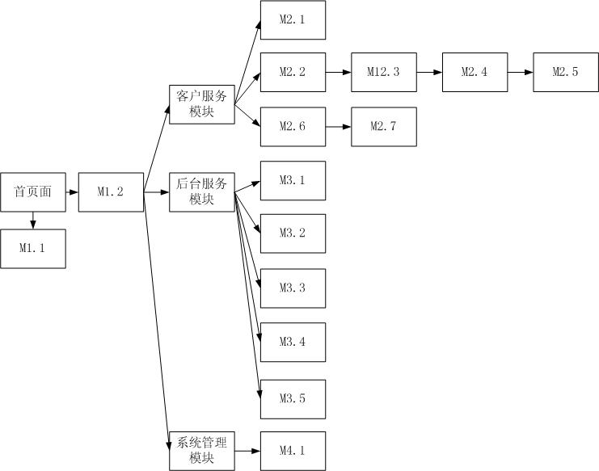
图11 内部接口图

4. 运行设计

4.1运行模块组合
用户首先在使用系统前需要进行注册，在系统数据库内存储用户信息，之后用户登录，维持当前会话过程，用户使用订单模块，系统接收用户提交的订单请求，与数据库内的物流公司信息进行匹配，自动选择最佳运输方案，生成订单信息表，反馈给用户，用户在接到订单信息表后选择是否确认，之后退出。
物流公司首先进行注册，填写要求的信息后即可完成注册，之后等待系统发送的订单信息表，达成运输协议。

4.2运行控制
用户使用网络登录系统，首先进行注册，完成注册后既可使用系统提交运输申请功能，填写好信息后等待系统信息反馈，接收到订单信息表后选择是否按照此方案运输，如是，使用验证码找到物流公司提交订单，如否，则放弃此方案。
物流公司使用互联网登录系统，填写己方基本信息既可。填写使用本系统所给予的优惠措施，等待系统反馈订单与验证码。之后既可与用户达成运输协议，达成最终运输方案，按折扣要求给予用户响应优惠，达成运输协议。

4.3运行时间
用户的操作响应时间应在5 秒钟以内，运算、数据的导入和导出操作的时间会相对较长一些，但是操作也应该在可接受的时间内完成。

5.数据结构设计要求

5.1 逻辑结构设计要点
SQL数据库：Oracle 11G，共有10个表他们分别是：
1.Customer客户信息表，用于存储客户的信息，其表中的字段有
Cus_ID用于标唯一一个用户识,Cus_Name客户名称，Cus_Password存储客户的密码,Cus_PhoneName存储客户手机号码，Cus_E-mail存储客户的电子邮箱。
2.Receive收件方表，用于存储收件方的信息。
Rec_ID用于标识唯一一个收件方，Rec_Name收件方姓名，Rec_PhoneNnm存储收件方电话号码，Rec_Address存储收件方的地址，Rec_PostCode存储收件方的邮编，
3.Send寄件方表，用于存储寄件方的信息
Send_ID用于标识唯一的寄件方，Send_Name用于存储寄件方姓名，Send_PhoneNum用于存储寄件方电话号码，Send_Address用于存储寄件方的地址，Send_PostCode用于存储寄件方的邮编。
4.Goods物品表，用于存储物品信息
Goods_ID用于标识唯一一个物品，Goods_ID用于存储物品名称，Goods_Num用于存储物品数量，Goods_Weight用于存储物品重量，Goods_Valume用于存储货物体积信息，Goods_Prince用于存储物品价值。
5.Order订单表，用于存储订单信息。
Order_ID用于标识唯一一个订货方，VerificationCode用于存储验证码信息，Remark用于存储备注信息。
6.Company物流公司表，用于存储物流公司信息。
Com_ID用于标识唯一一个物流公司，Com_Name用于存储物流公司名称，Com_PhoneNum用于存储物流公司号码，Com_Address用于存储物流公司地址，Com_E-mail用于存储物流公司电子邮箱地址。
7.Operaters操作员信息表，用于存储操作员信息。
Oper_ID用于标识唯一一个操作员，Oper_Name用于存储操作员姓名，Oper_Password用于存储操作员密码，Oper_Role用于存储操作员角色。
8.价格表，用于存储价格信息
Miandan用于存储单面价格信息，Transit用于存储中转费信息Delivery用于存储派送费信息，Extra用于存储附加费信息。
9.里程价格表，用于存储不同里程的价格信息。
Start记录始发地，Destination记录目的地，Price记录期间不同距离的价格。
10.留言板管理，用于记录客户的留言信息。
Message记录客户的留言信息。

5.2 物理结构设计要点
数据库文件和数据库日志：放在软件同级目录下的DB文件夹中。

5.3 类图
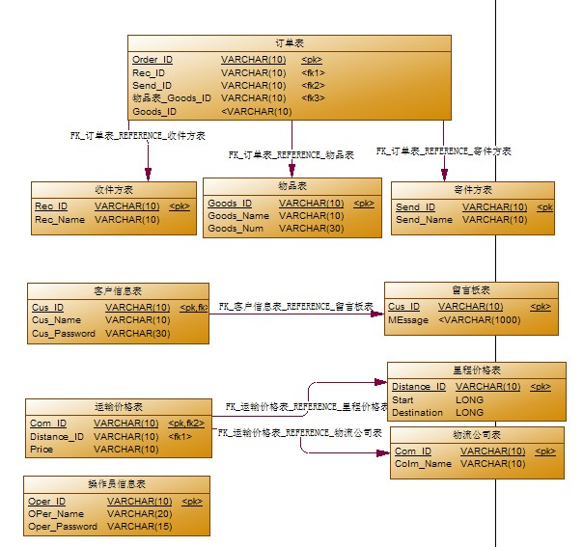

5.4 数据字典
客户信息表(Customer)
名 | 类型 | 长度 | 允许空？ | 主键
Cus_ID | varchar2 | 10 | × | √
Cus_Name | varchar2 | 10 | ×
Cus_Password | varchar2 | 30 | ×
Cus_PhoneNum | varchar2 | 15 | ×
Cus_E-mail | varchar2 | 30 | ×
Message | varchar2 | 1000 | ×
物流公司表(Company)
名 | 类型 | 长度 | 允许空？ | 主键
Com_ID | varchar2 | 10 | × | √
Com_Name | varchar2 | 20 | ×
Com_PhoneNum | varchar2 | 15 | ×
Com_Address | varchar2 | 20
Com_Email | varchar2 | 30
VerificationCode_num | varchar2 | 30
Money | varchar2 | 30 | ×
Rebate | varchar2 | 30 | ×

操作员信息表（Operators）
名 | 类型 | 长度 | 允许空？ | 主键
Oper_ID | varchar2 | 10 | × | √
Oper_Name | varchar2 | 20 | ×
Oper_Password | varchar2 | 15 | ×
Oper_Role | varchar2 | 10 | ×

收件方表(Receive)
名 | 类型 | 长度 | 允许空？ | 主键
Rec_ID | varchar2 | 10 | × | √
Rec_Name | varchar2 | 10 | ×
Rec_PhoneNum | varchar2 | 15 | ×
Rec_Address | varchar2 | 20 | ×
Rec_PostCode | varchar2 | 10

寄件方表(Send)
名 | 类型 | 长度 | 允许空？ | 主键
Send_ID | varchar2 | 10 | × | √
Send_Name | varchar2 | 10 | ×
Send_PhoneNum | varchar2 | 15 | ×
Send_Address | varchar2 | 20 | ×
Send_PostCode | varchar2 | 10

物品表(Goods)
名 | 类型 | 长度 | 允许空？ | 主键
Goods_ID | varchar2 | 10 | × | √
Order_ID | varchar2 | 10 | ×
Goods_Name | varchar2 | 10 | ×
Goods_Num | varchar2 | 30 | ×
Goods_Weight | varchar2 |  | ×
Goods_Volume | varchar2 |  | ×
Goods_Currentplace | varchar2 | 50 | ×

订单表(Order)
名 | 类型 | 长度 | 允许空？ | 主键
Order_ID | varchar2 | 10 | × | √
Receive_ID | varchar2 | 10 | ×
Send_ID | varchar2 | 10 | ×

验证码表(Verification)
名 | 类型 | 长度 | 允许空？ | 主键
Verification_ID | varchar2 | 10 | × | √
Com_ID | varchar2 | 10 | ×
Goods_ID | varchar2 | 10 | ×
VerificationCode | varchar2 | 10 | ×

运输方式表（包括地区选择和运输工具选择）
名 | 类型 | 长度 | 允许空？ | 主键
Method_ID | varchar2 | 10 | × | √
Area | varchar2 | 30 | ×
Tools | varchar2 | 30 | ×
Region | varchar2 | 30 | ×
Price | varchar2 | 30 | ×

物品种类表（Kind）
名 | 类型 | 长度 | 允许空？ | 主键
Kind_ID | varchar2 | 10 | × | √
Kind | varchar2 | 30 | ×
Weight | varchar2 | 30 | ×
Volumn | varchar2 | 30 | ×
Pack | varchar2 | 30 | ×
Price | varchar2 | 30 | ×

运输价格表(Transportation)
名 | 类型 | 长度 | 允许空？ | 主键
Transportation _ID | varchar2 | 10 | × | √
Method_ID | varchar2 | 10 | ×
Kind_ID | varchar2 | 10 | ×
Miandan | varchar2 | 10 | ×
Transit | varchar2 | 10 | ×
Delivery | varchar2 | 10 | ×
Extra | varchar2 | 10 | ×
Start_Time | varchar2 | 10 | ×
End_Time | varchar2 | 10 | ×

5.4 E-R图
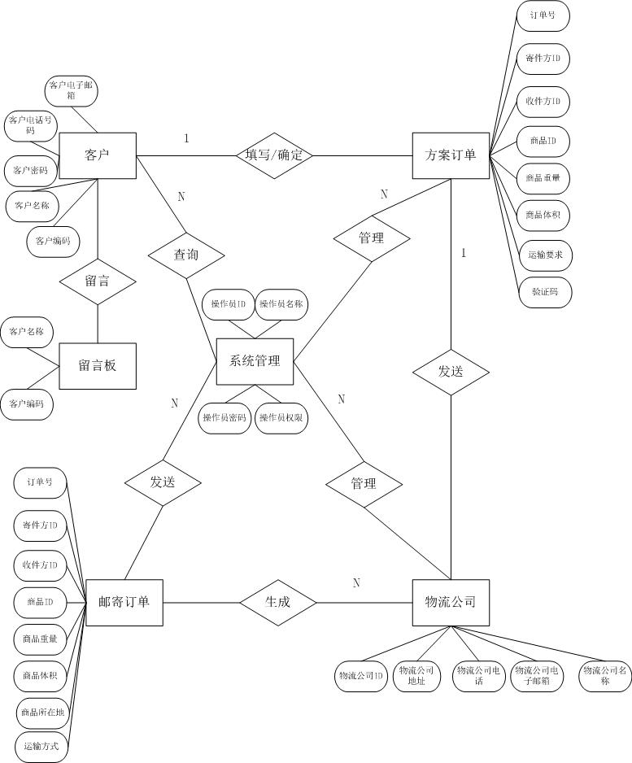

5.5 活动图
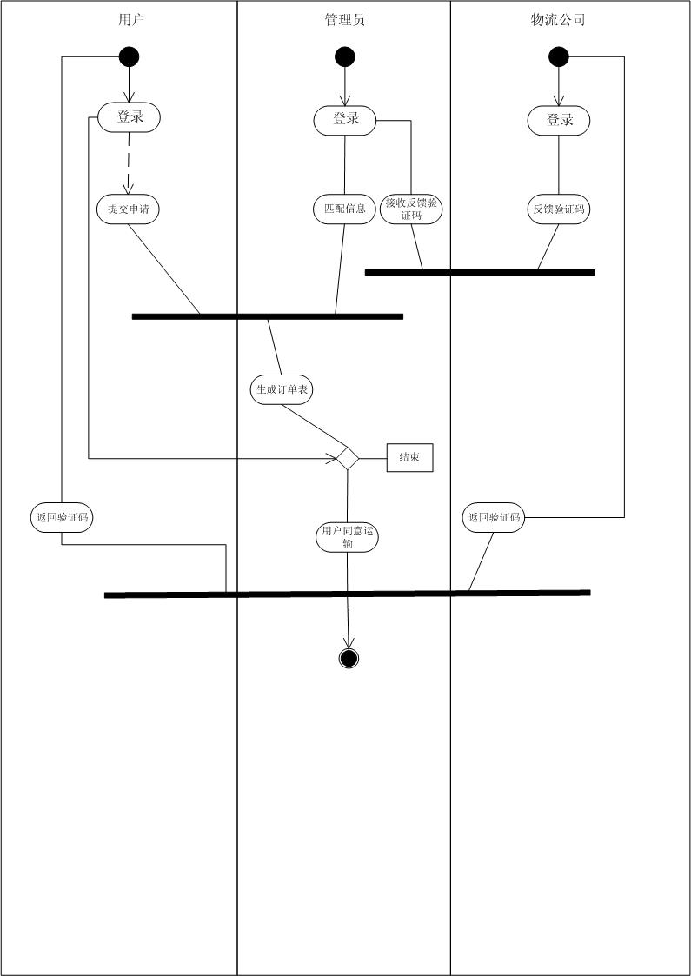
活动图

5.5 模块结构图

6.系统出错处理机制

6.代码设计

6.1 出错信息
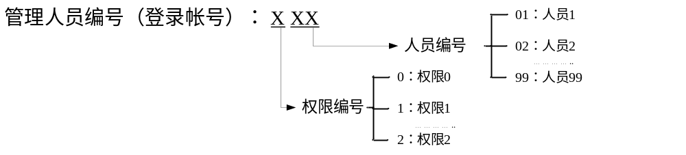

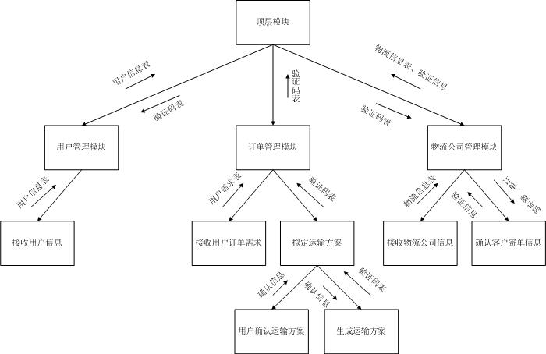

7.系统出错处理机制

6.1 出错信息
错误类型 | 子项 | 错误原因 | 错误输出信息 | 错误解决方法
数据库错误 | 连接 | 连接超时 | 连接超时，请联系管理员 | 联系管理员
数据库错误 | 连接 | 连接断开 | 连接错误 | 重新连接
数据库错误 | 数据库本身 | 数据库代码错误 | 数据库无法连接，请联系管理员 | 联系管理员
数据库错误 | 数据库本身 | 数据库溢出 | 数据库存储已满 | 整理数据库，删除过期数据
链接错误 | 内部连接错误 | 网页链接错误 | 无法找到服务器 | 检查网络线路
链接错误 | 内部连接错误 | 文件/图片链接错误 | 无法显示该文件/图片
链接错误 | 外部连接错误 | 页面休整或者其他错误无法打开 | 连接错误
链接错误 | 外部连接错误 | 友情链接网址维护或其他错误无法打开 | 目标网站链接错误
系统部分自定义错误 | 权限错误 | 管理员权限设置故障 | 权限不够 | 重新设置管理员权限
系统部分自定义错误 | 输入错误 | 用户ID错误/为空 | 无此用户 | 重新输入或注册新用户
系统部分自定义错误 | 输入错误 | 用户密码错误/为空 | 密码错误 | 重新输入
系统部分自定义错误 | 输入错误 | 验证码错误/为空 | 验证码错误 | 重新输入
系统部分自定义错误 | 查找错误 | 为查找到符合要求的记录 | 未找到相关信息 | 重新输入

6.2 补救措施
1、努力提高系统安全性，避免因用户的疏忽对系统造成的损坏；
2、人性化的用户提示、警告信息；
3、一些关键性操作（比如：删除操作），都应提供重复确认机制；
4、对用户的信息文档指定专人进行管理，并且导出的数据具有一定的保密设置。以防资料的泄漏。
5、对数据库要定期的备份，要设置专职的系统管理员对系统进行经常性的维护。
6、后备技术：周期性的把磁盘信息记录在案。
7、降效技术：采用手动操作和人工数据记录方法。
8、恢复及再启动技术：安装还原软件，定期备份系统信息，系统若出现重大故障，可将系统恢复至最近备份状态。

6.3 系统维护设计
此项主要是对服务器上的数据库以及相关文件进行维护
数据库维护：定期备份数据库，定期检测数据库的一致性，定期查看操作日志等
文件维护：定期删除过期和错误信息以及相关文件，减少数据量。

7.人员安排

7.1 2012.08.23 人员安排
序号 | 姓名 | 学号 | 工作 | 备注
1 | 郭登峰 | 00913069 | 编程 | 组长 统筹全局
2 | 雷梦娜 | 00913053 | 编程 | 负责编写jsf程序
3 | 陆娜 | 00913071 | 编程 | 负责编写jsf程序
4 | 王挺 | 00913041 | 编程 | 负责数据库创建
5 | 李伟 | 00913052 | 编程 | 负责数据库
6 | 武晓铭 | 00913045 | 编程 | 负责软件安装、引言编写等
7 | 赵人杰 | 00913042 | 写文档 | 负责修改整理需求文档
8 | 赵晓东 | 00913090 | 写文档 | 负责修改整理需求文档
9 | 曹阳 | 00913064 | 写文档 | 负责运行设计及活动图
10 | 张宇 | 00913056 | 写文档 | 负责系统出错处理设计
11 | 靳佳奇 | 00913049 | 写文档 | 负责数据结构设计
12 | 王江峰 | 00913051 | 写文档 | 负责系统出错处理设计
13 | 冯阳 | 00913089 | 写文档 | 负责数据字典、接口设计

